📊 Template de Casos de Uso Visual (tipo UML)
Projeto Integrador — Desenvolvimento de Sistema
1. Orientação para os alunos
O Diagrama de Casos de Uso representa, de forma visual, quem utiliza o sistema e quais ações pode realizar.
Ele é formado por:
- Atores: quem interage com o sistema
- Casos de uso: funcionalidades do sistema
- Sistema: representado por um retângulo
- Associações: linhas entre ator e funcionalidade

2. Estrutura básica do diagrama UML
Use este modelo:
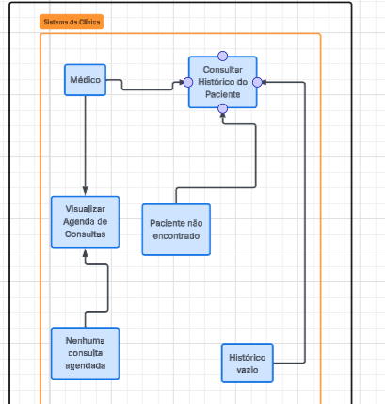
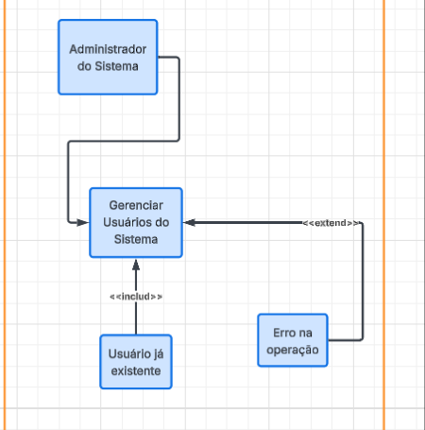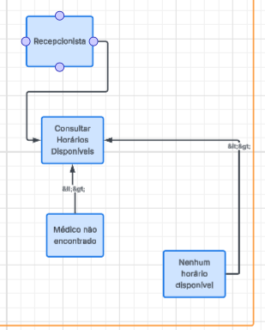

3. Template para preencher
Nome do Sistema: Sistema Médico

Atores do Sistema:
- Médico
- Administrador do sistema
- Recepcionista
Casos de Uso:
- Consultar Horários Disponíveis
- Gerenciar Usuários do Sistema
- Consultar Histórico do Paciente

4. Template detalhado por caso de uso
Além do diagrama visual, cada grupo pode preencher esta ficha.
Caso de Uso: Consultar Horários Disponíveis
Ator principal: Médico
Objetivo: Verificar os horários disponíveis para os pacientes
Pré-condição: Paciente cadastrado
Pós-condição: Os horários disponíveis do médico são exibidos corretamente para a recepcionista
Fluxo principal
- Recepcionista acessa a opção “Consultar Horários Disponíveis”
- Sistema solicita a seleção do médico e da data desejada
- Recepcionista informa o médico e a data
- Sistema processa a solicitação
Rotas alternativas
A1. Médico não cadastrado
A2. Nenhum horário disponível
A3. Data inválida

5. Relações UML
Identifiquem:
Recepcionista → Cadastrar Paciente
Recepcionista → Agendar Consulta
Recepcionista → Consultar Horários Disponíveis
Médico → Registrar Atendimento
Médico → Consultar Histórico do Paciente
Médico → Visualizar Agenda
Administrador → Gerenciar Usuários
Associação
Ligação simples entre ator e caso de uso.
<>
Quando um caso de uso sempre depende de outro.
Exemplo: Agendar Consulta
<<include>>
Consultar Horários Disponíveis
Cadastrar Paciente
<<include>>
Validar Dados
Consultar Horários Disponíveis
<<include>>
Selecionar Médico
Quando um caso de uso pode ter um comportamento extra em certas situações.
Exemplo:
Agendar Consulta
<<extend>>
Exibir Erro de Horário Indisponível
Cadastrar Paciente
<<extend>>
Exibir Mensagem de CPF já cadastrado
Consultar Horários Disponíveis
<<extend>>
Exibir Mensagem "Nenhum horário disponível"

6. Orientações para correção
Você pode orientar os alunos assim:
- cada ator deve representar um perfil real de usuário
- cada caso de uso deve começar com verbo
- o diagrama deve mostrar apenas funcionalidades visíveis ao usuário
- detalhes internos do sistema não entram aqui
- as rotas alternativas devem prever erro, cancelamento ou exceção

7. Modelo de entrega
O grupo deverá entregar:
- diagrama de casos de uso visual
- descrição textual de pelo menos 3 casos de uso
- fluxo principal
- rotas alternativas

11. Critérios de avaliação sugeridos
Critério | Básico | Adequado | Avançado
Identificação dos atores | completa | correta | definida
Definição dos casos de uso | superficiais | suficientes | definida
Organização visual | confusa | compreensível | definida
Rotas alternativas | parcial | adequadas | definida
Uso da notação UML | parcial | correta | definida

